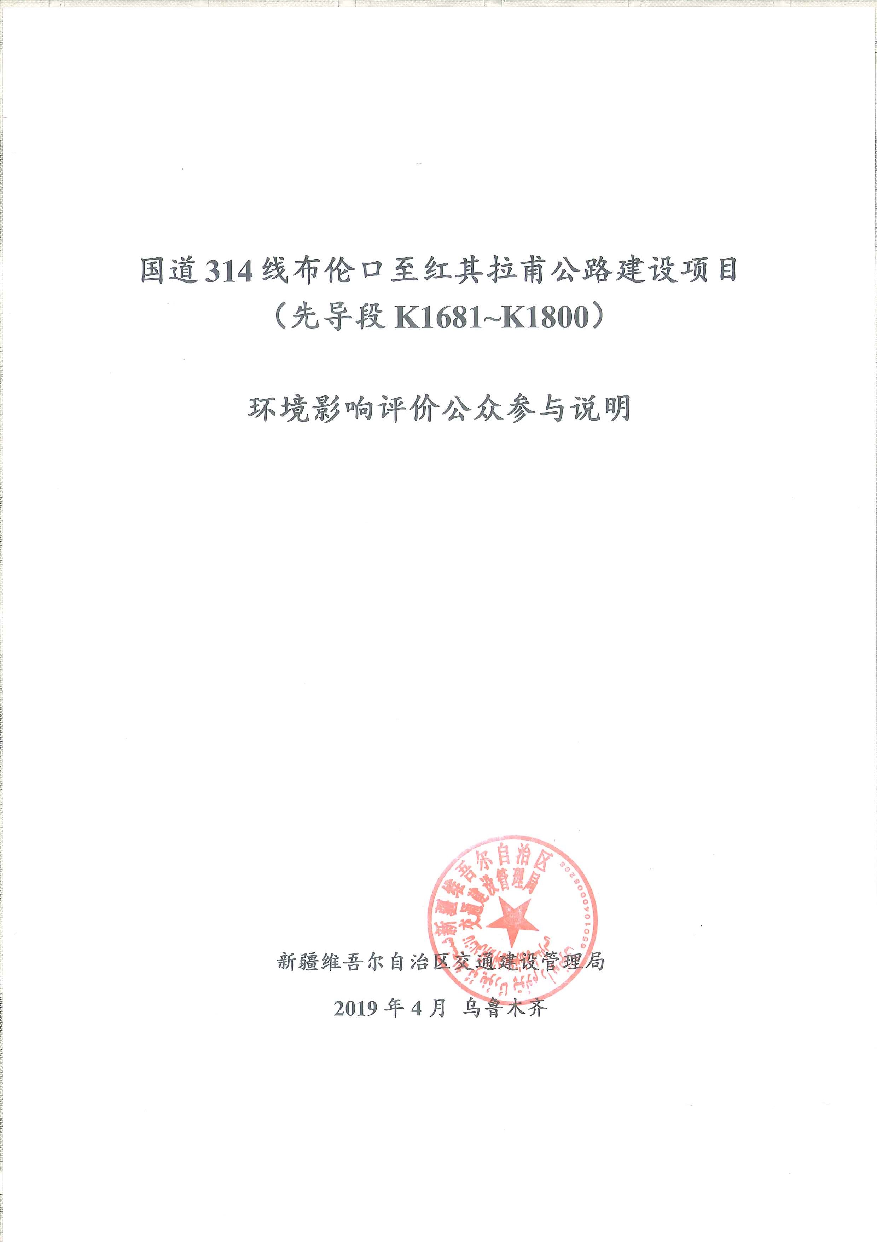
1 概 述
根据《中华人民共和国环境保护法》、《中华人民共和国环境影响评价法》等相关法律法规的规定，新疆维吾尔自治区交通建设管理局委托乌鲁木齐中科帝俊环境技术有限责任公司编制了《国道314线布伦口至红其拉甫公路建设项目（先导段K1681~k1800）环境影响报告书》。依据《环境影响评价公众参与办法》（生态环境部令第4号）的要求，建设单位组织开展了本项目环境影响报告书编制过程的公众参与，整体情况如下：
我局在确定环境影响评价报告编制单位后，按当时执行的《环境影响评价公众参与暂行办法》规定，于2016年8月17日通过自治区污染物监控与信息中心在自治区环保厅网站（http://www.xjepb.gov.cn）上进行了第一次公示，并在项目沿线乡镇张贴公示和开展了社会公众、相关单位公众参与调查；本项目环境影响评价各个专题工作基本结束后，于2016年9月6日在自治区环保厅网站（http://www.xjepb.gov.cn）上进行了第二次公示。同年，通过了本项目环境影响评价报告的专家技术审查。
由于原项目起点K1631+100至K1681段穿越新疆帕米尔高原湿地自然保护区、K1800至终点K1833+005穿越新疆塔什库尔干野生动物自然保护区，且上述两个保护区都正在编制总体规划、且调整后保护区范围和内部功能区划尚未完成。因此，本次针对保护区外路段（先导段K1681~k1800）开展了环境影响评价工作，我局严格按照《环境影响评价公众参与办法》（生态环境部令第4号，2019年1月1日起施行）及其配套文件的相关要求，于2019年3月13日起采用张贴公示，3月17日和2019年4月2日起两次登报公开方式完善了公众参与工作，积极公开项目相关信息，以征求建设项目所在地广大公众意见，公示期为10个工作日，期满未收到任何公众意见及反馈。
我局向新疆维吾尔自治区生态环境厅报批环境影响报告书前，组织编写了本项目环境影响评价公众参与说明，并于2019年4月23日通过新疆维吾尔自治区生态环境保护产业协会网络平台公开拟报批的环境影响报告书全文和公众参与说明。

2 首次环境影响评价信息公开情况

2.1 公开内容及日期
我局在确定环境影响评价报告编制单位后，于2016年8月17日起在自治区环保厅网站（http://www.xjepb.gov.cn）、建设项目沿线相关政府公告栏进行了首次公示，公示内容包括建设项目名称、选址选线、建设内容、性质等基本情况；建设单位名称和联系方式；环境影响报告编制单位的名称和联系方式；及提交公示意见的方式和途径。并向沿线广大社会公众、相关单位发放了公众参与调查表，在环境影响报告征求意见稿编制过程中，公众均可向建设单位提出与环境影响评价相关的意见。首次环境影响评价信息公开情况基本符合《环境影响评价公众参与办法》（生态环境部令第4号）。

2.2 公开方式

2.2.1 网络
我局在确定环境影响评价报告编制单位后，于2016年8月17日起在自治区环保厅网站（http://www.xjepb.gov.cn）进行了首次公示，截图如下。
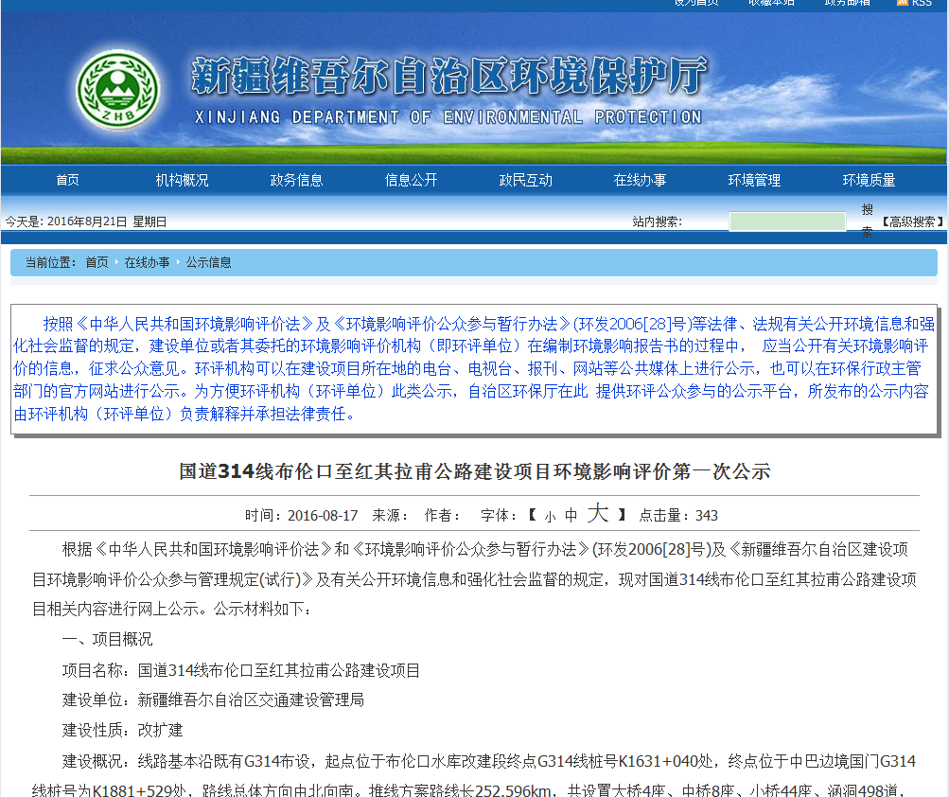
图2.2-1 拟建项目首次网络公示

2.2.2 其他
在上述网络及沿线相关政府公告栏公示的基础上，在拟建项目沿线向广大社会公众、相关单位发放了公众参与调查表，积极征求公众意见，现场调查情况如图2.2-2。本次公众参与调查中，首先给被征询人员较详细的介绍了项目的基本情况，包括项目意义、选址、工程内容、可能的不利环境影响、拟采取的污染防治措施等，选择与公众关系最为密切的问题作为主要调查内容，其次侧重征询公众关于本项目对该地区经济发展的作用、对生活环境的影响以及对本项目应注意的环境问题等方面的意见与建议。
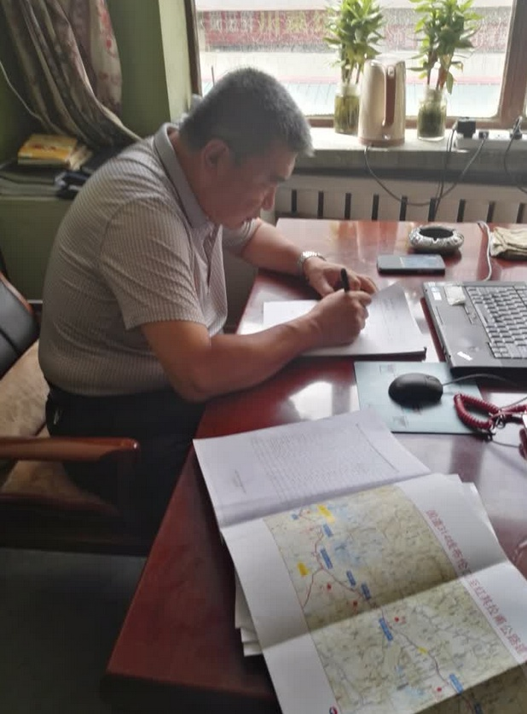 | 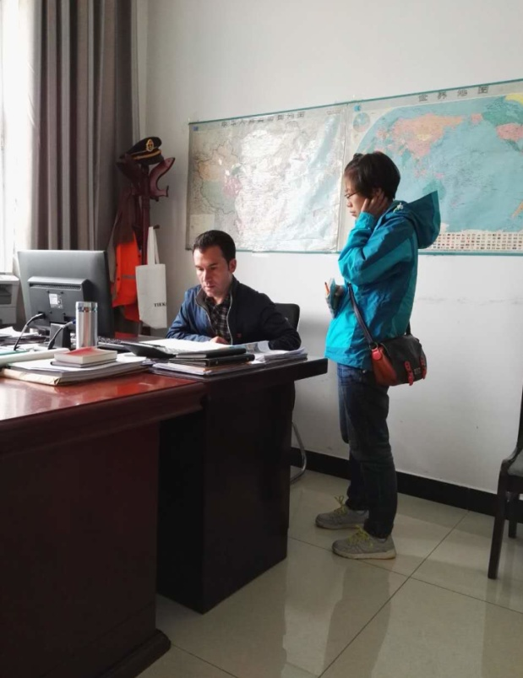
图2.2-2 环境影响评价现场调查

2.3 公众意见情况
在本项目首次环境影响评价信息公示期间，尚未收到公众通过信函、传真、电子邮件等方式，反馈于项目建设单位和环境影响报告编制单位。
依据本项目沿线乡镇分布，公众参与调查个体发放300份，收到283份，回收率为94%；发放沿线单位及相关管理部门7份，均收回意见，回收率100%。根据公众参与调查表的信息，对受调查人员的基本信息进行统计，工程沿线主要分布有阿克陶县和塔县所属乡镇村居民，居民以塔吉克族为主，被调查群众中男性居多，距离项目200m范围内的居民占26.15%。调查表发放的对象以代表性和随机性相结合为原则，被调查者的基本情况统计见表2.3-1、2.3-2。

表2.3-1 个体公众参与信息统计表
调查信息 | 调查统计
调查对象 | 喀什市、塔县、阿克陶县、科克亚尔乡、塔合曼乡、达布达尔乡等居民
性别 | 男性有226人，比例79.86%；女性有57人，比例20.14%。
年龄 | 年龄段在21-30岁有48人，占16.96%；31-40岁有133人，占47.00%；41-50岁有54人，占19.08%；51-62岁有48人，占16.96%。
民族 | 塔吉克族有200人，占70.67%；汉族有66人，占23.32%；哈萨克2人，占0.71%，维吾尔族15人，占5.30%。
文化程度 | 低等教育有81人，占28.62%；中级教育有34人，占12.01%；高等教育有168人，占59.36%。
住址所在地 | 阿克陶县有94人，占31.33%；塔县189人，占66.77%。
与项目的关系 | 200m范围内有74人，占26.15%；200-500m范围有57人，占20.14%；500-800m范围有53人，占18.73%；800m以外有99人，占34.98%
表2.3-2 团体公众参与信息统计表
序号 | 单位名称 | 联系电话 | 单位地址 | 填表人 | 与项目  位置关系 | 态度
1 | 新疆塔什库尔干野生动物自然保护区管理站 | 13379752119 | 塔县 | 杨建伟 | 800m外 | 支持
2 | 喀什地区环保局 | 0998-2532996 | 喀什 | 王根生 | 800m外 | 支持
3 | 塔县民族宗教事务局 | 13899145418 | 塔县 | 吴秋芳 | 800m外 | 支持
4 | 塔县审计监督局 | 13899185680 | 塔县 | 陈诚 | 800m外 | 支持
5 | 塔县扶贫办公室 | 13999081861 | 塔县 | 刘虹 | 800m外 | 支持
6 | 塔县人民政府 | 0998-3421106 | 塔县 |  | 800m外 | 支持
7 | 塔县招商局 | 0998-3423318 | 塔县 | 秦明珠 | 800m外 | 支持
8 | 塔县统计局 | 0998-3421125 | 塔县 | 依巴托提 | 800m外 | 支持
9 | 喀什地区林业局 | 0998-2825845 | 喀什 | 周忠赞 | 800m外 | 支持

由表2.3-1可以看出，本次被调查对象男性较多，主要是青年和中年人，民族主要为塔吉克族，文化程度以高中、大专学历居多，这反映了被调查区域的真实情况，与本次调查的目的吻合，这些为调查结果的客观公正性提供了保障。

2.3.1 公众意见
经对回收表格的统计，被调查者都积极支持工程的修建并且认为工程修建对本地经济的发展会产生有利的影响，被调查者希望工程尽快实施，以改变本地区的交通状况，公众参与调查统计结果见表2.3-3。

表2.3-3 公众参与调查结果统计表
调查项目 | 意见 | 人数 | 比例 | 结论
（一）对建设项目所在地环境现状的看法
1.项目所在地有您认为应该特别保护的自然资源（如动植物、矿产、景观）吗？ | 有 | 283 | 100% | 项目穿越帕米尔湿地自然保护区和新疆塔什库尔干野生动物自然保护区，需要保护。
1.项目所在地有您认为应该特别保护的自然资源（如动植物、矿产、景观）吗？ | 没有 | 0 | 0% | 项目穿越帕米尔湿地自然保护区和新疆塔什库尔干野生动物自然保护区，需要保护。
2.项目所在地有您认为应该特别保护的人文遗迹（如古建筑、文物、地方特有文化遗产等）吗？ | 没有 | 218 | 77% | 现场踏勘中，被调查人群中有27群众认为吉日尕勒驿站为需要保护的文物。
2.项目所在地有您认为应该特别保护的人文遗迹（如古建筑、文物、地方特有文化遗产等）吗？ | 有 | 75 | 27% | 现场踏勘中，被调查人群中有27群众认为吉日尕勒驿站为需要保护的文物。
3.您认为项目所在地的环境现状如何？ | 非常好 | 148 | 52% | 通过对沿线群众意见统计，显示沿线环境现状一般，有5.26%群众认为环境不好，主要体现在春季扬尘较为严重。
3.您认为项目所在地的环境现状如何？ | 好 | 73 | 26% | 通过对沿线群众意见统计，显示沿线环境现状一般，有5.26%群众认为环境不好，主要体现在春季扬尘较为严重。
3.您认为项目所在地的环境现状如何？ | 一般 | 57 | 20% | 通过对沿线群众意见统计，显示沿线环境现状一般，有5.26%群众认为环境不好，主要体现在春季扬尘较为严重。
3.您认为项目所在地的环境现状如何？ | 不好 | 5 | 2% | 通过对沿线群众意见统计，显示沿线环境现状一般，有5.26%群众认为环境不好，主要体现在春季扬尘较为严重。
（二）对建设项目的预期
1.项目的实施会对项目所在地您不满意的环境问题产生什么影响？ | 加重 | 189 | 67% | 多数群众认为区域扬尘天气较为严重，而在施工期间将会加重扬尘对沿线居民和河流及湿地的污染。
1.项目的实施会对项目所在地您不满意的环境问题产生什么影响？ | 缓解 | 72 | 25% | 多数群众认为区域扬尘天气较为严重，而在施工期间将会加重扬尘对沿线居民和河流及湿地的污染。
1.项目的实施会对项目所在地您不满意的环境问题产生什么影响？ | 无作用 | 22 | 8% | 多数群众认为区域扬尘天气较为严重，而在施工期间将会加重扬尘对沿线居民和河流及湿地的污染。
2.您认为环境影响评价中预测的环境问题全面吗？ | 全面 | 204 | 72% | 通过调查问卷及工作人员讲解环境影响和防护措施，被调查的群众多数认为问卷和公告中防护措施全面，而少数认为不全面，认为保护措施无针对性，应注意敏感点处的防护措施；其次应提出具体落实征地拆迁补偿等相关文件
2.您认为环境影响评价中预测的环境问题全面吗？ | 不全面 | 79 | 28%
2.您认为环境影响评价中预测的环境问题全面吗？ | 应补充内容 | 征地拆迁补偿、农田段大气防护措施
3.预测结果中可能会对您产生较大影响的环境问题是什么？ | 对声环境的影响 | 162 | 57.24% | 被调查的群众认为施工及运营期对沿线环境要素中大气为主要影响，影响因子为施工扬尘，其次依次为机械噪声、生态环境、水环境。
3.预测结果中可能会对您产生较大影响的环境问题是什么？ | 对大气的影响 | 137 | 48.41% | 被调查的群众认为施工及运营期对沿线环境要素中大气为主要影响，影响因子为施工扬尘，其次依次为机械噪声、生态环境、水环境。
3.预测结果中可能会对您产生较大影响的环境问题是什么？ | 对水环境的影响 | 96 | 33.92% | 被调查的群众认为施工及运营期对沿线环境要素中大气为主要影响，影响因子为施工扬尘，其次依次为机械噪声、生态环境、水环境。
3.预测结果中可能会对您产生较大影响的环境问题是什么？ | 对生态的影响 | 103 | 36.40% | 被调查的群众认为施工及运营期对沿线环境要素中大气为主要影响，影响因子为施工扬尘，其次依次为机械噪声、生态环境、水环境。
4.采取环保措施后，您能接受您所关注的环境问题吗？ | 能 | 271 | 95.76% | 针对工程施工对沿线的造成影响提出相关环保措施，有95.76%群众能接受采取环保措施后的环境；少数不能接受，主要认为施工加重沿线污染物排放，应加强对污染物的排放和治理，尤其为沿线的防护林带种植。
4.采取环保措施后，您能接受您所关注的环境问题吗？ | 不能 | 12 | 4.24%
5.您对该项目的总体看法如何？ | 支持 | 268 | 94.70% | 通过对项目讲解后，有94.70%群众支持现有道路改造，认为会改善现有不良路面；有5.30%群众态度为无所谓，无人反对。
5.您对该项目的总体看法如何？ | 无所谓 | 15 | 5.30% | 通过对项目讲解后，有94.70%群众支持现有道路改造，认为会改善现有不良路面；有5.30%群众态度为无所谓，无人反对。
5.您对该项目的总体看法如何？ | 不支持 | 0 | 0.00% | 通过对项目讲解后，有94.70%群众支持现有道路改造，认为会改善现有不良路面；有5.30%群众态度为无所谓，无人反对。
（三）对环保措施的意见和建议
1.您认为环评中提出的环保措施合理吗？ | 合理 | 259 | 92% | 被调查群众中有92%认为问卷和公告中环保措施合理，有7%受专业限制，不知道是否合理，有1%群众认为不合理，主要认为是未结合本地情况和自然条件，措施无针对性
1.您认为环评中提出的环保措施合理吗？ | 不知道 | 20 | 7%
1.您认为环评中提出的环保措施合理吗？ | 不合理 | 4 | 1%
2.实施环保措施时会遇到障碍或问题吗？ | 不会 | 260 | 92% | 被调查群众中有92%认为措施实施不会遇到障碍，并支持防护措施实施；而有7%群众认为会遇到问题，比如在居民居民区设置隔挡防护，将会影响到餐饮或商铺生意。
2.实施环保措施时会遇到障碍或问题吗？ | 会 | 23 | 7%
3.关于环保措施其他意见或建议 | 注意施工期对沿线植被的保护

2.3.2 团体调查意见
本次现场踏勘征询了沿线乡镇政府部门、企事业单位的意见，调查单位均对项目建设表示赞成意见，认为改善沿线交通运输的不良路面，并规整沿线不良环境，而针对施工期间的不良影响，要求施工单位加强施工管理，合理安排施工时间和路线，确保沿线环境不因污染物排放而造成严重影响。

3 征求意见稿公示情况

3.1 公示内容及时限
本项目环境影响评价各个专题工作基本结束后，于2016年9月6日在自治区环保厅网站（http://www.xjepb.gov.cn）上进行了第二次公示。由于原项目起点K1631+100至K1681段穿越新疆帕米尔高原湿地自然保护区、K1800至终点K1833+005穿越新疆塔什库尔干野生动物自然保护区，且上述两个保护区都正在编制总体规划、且调整后保护区范围和内部功能区划尚未完成。因此，本次针对保护区外路段（先导段K1681~k1800）开展了环境影响评价工作，建设单位于2019年3月13日起通过报纸公开、张贴公示方式完善了公众参与工作，积极公开项目相关信息，以征求建设项目所在地广大公众意见。本项目征求意见稿公示严格按照且符合《环境影响评价公众参与办法》（生态环境部令第4号，2019年1月1日起施行）及其配套文件的相关要求执行。

3.2 公示方式

3.2.1 网络
环境影响评价各个专题工作基本结束后，于2016年9月6日在自治区环保厅网站（http://www.xjepb.gov.cn）上进行了第二次（征求意见稿）公示，见图3.2-1。
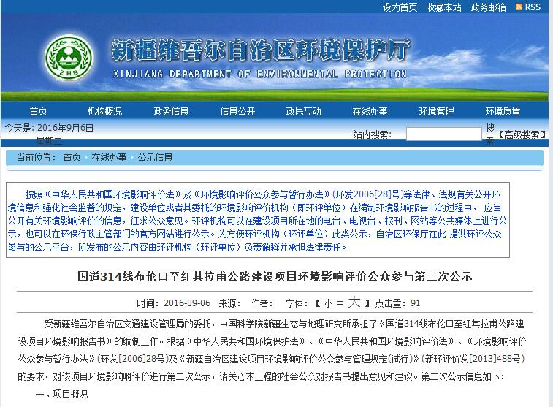
图3.2-1 拟建公路征求意见稿网络公示

3.2.2 报纸
《国道314线布伦口至红其拉甫公路建设项目（先导段K1681~k1800）环境影响报告书》（征求意见稿）形成后，项目建设单位于2019年3月17日和2019年4月2日在建设项目所在地公众易于接触的报纸进行了公开，内容包括查阅纸质报告书的方式和途径；征求意见的内容及公众范围；公众提出意见的方式和途径；以及公众提出意见的起止时间。详见图3.2-2和图3.2-3。
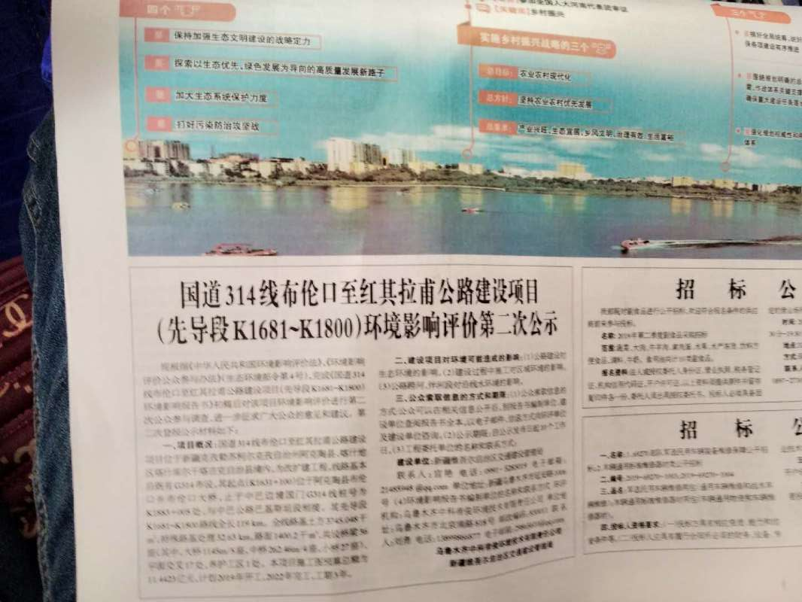
图3.2-2 拟建公路征求意见稿报纸公开（第一次）
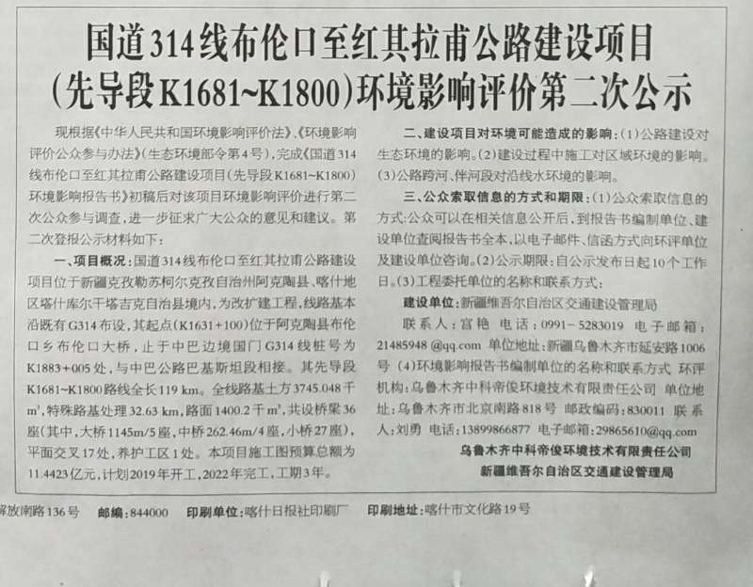
图3.2-3 拟建公路征求意见稿报纸公开（第二次）

3.2.3 张贴
我局于2019年3月13日起在建设项目所在地公众易于知悉的场所（喀什市、塔什库尔干塔吉克自治县等的喀什地区税务局克孜都维路办公室、喀什地区生态环境局、喀什地区住房和城乡建设局、明珠小区、旭东小区、喀什农商银行营业厅等地）张贴公告，告知沿线公众本建设项目的相关信息，公告照片如下。
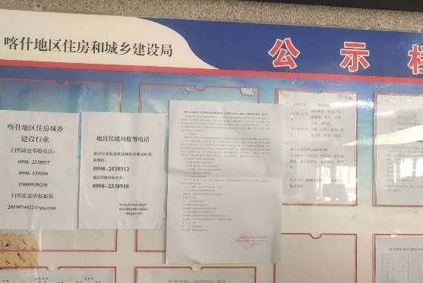 | 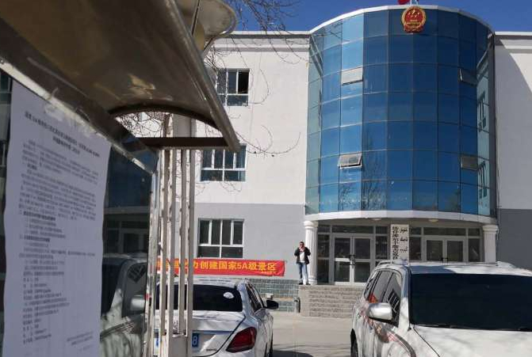
图3.2-4 拟建公路征求意见稿张贴公示
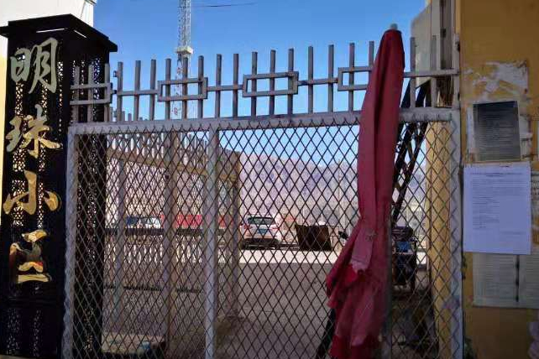 | 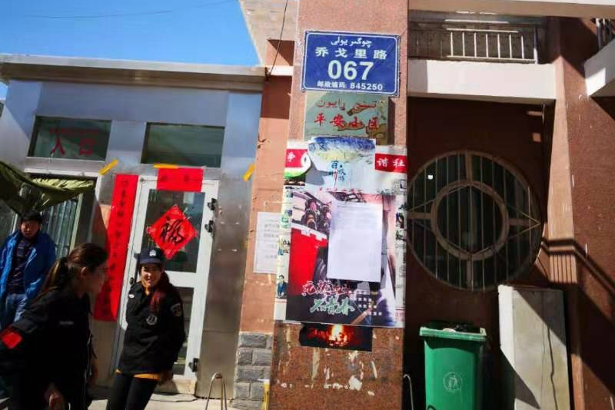
图3.2-5 拟建公路征求意见稿张贴公示

3.2.4其他
无

3.3 查阅情况
在本项目征求意见稿公示情况期间，无公众查阅《国道314线布伦口至红其拉甫公路建设项目（先导段K1681~k1800）环境影响报告书》（征求意见稿）。

3.4 公众提出意见情况
在本项目征求意见稿公示情况期间，尚未收到公众通过信函、传真、电子邮件等方式，反馈于项目建设单位和环境影响报告编制单位。

4 其他公众参与情况
本项目在环境影响方面不存在公众质疑性意见，目前不需组织开展深度公众参与。

5 公众意见处理情况

5.1 公众意见概述和分析
《国道314线布伦口至红其拉甫公路建设项目环境影响报告书》公示及公众参与调查期间，共计收到2个单位3条意见、1名公众1条意见，具体意见如下：
（1）喀什地区环境保护局意见为：避让生态区和湿地。
（2）新疆塔什库尔干野生动物自然保护区管理局意见：穿越保护区路段，严格按照《中华人民共和国森林法》第十六条、第十七条等法律有关规定办理征占用林地手续；建议建设单位通过专项评估，评价项目建设的必要性和可行性。
（3）公众：抓好环保工作，加强沿线脆弱的生态环境保护。

5.2 公众意见采纳情况
针对喀什地区环境保护局1条意见、1名公众意见均采纳，具体采纳情况说明如下：
单位意见1、避让生态区和湿地。国道314线布伦口至红其拉甫公路建设项目为改、扩建工程，线路基本沿既有G314布设，其起点（K1631+100）位于阿克陶县布伦口乡布伦口大桥，止于中巴边境国门G314线桩号为K1883+005处，与中巴公路巴基斯坦段相接。由于项目起点K1631+100至K1681段穿越新疆帕米尔高原湿地自然保护区、K1800至终点K1833+005穿越新疆塔什库尔干野生动物自然保护区，且上述两个保护区都正在编制总体规划、且调整后保护区范围和内部功能区划尚未完成。因此，本次仅针对保护区外（先导段K1681~k1800）路段，未涉及新疆帕米尔高原湿地自然保护区、新疆塔什库尔干野生动物自然保护区。同时，充分利用原有道路，避让了新疆帕米尔高原阿拉尔国家湿地公园。
公众意见1、抓好环保工作，加强沿线脆弱的生态环境保护。《国道314线布伦口至红其拉甫公路建设项目（先导段K1681~k1800）环境影响报告书》严格按照《中华人民共和国环境保护法》、《中华人民共和国环境影响评价法》等相关法律法规的规定，并提出加强沿线生态环境保护及相关环境保护措施，详见报告“8 环境保护措施及技术、经济论证”章节。

5.3 公众意见未采纳情况
《国道314线布伦口至红其拉甫公路建设项目（先导段K1681~k1800）环境影响报告书》仅针对新疆帕米尔高原湿地自然保护区、新疆塔什库尔干野生动物自然保护区外（先导段K1681~k1800）路段，不穿越保护区。在整个项目其余段涉及保护区时，将会考虑新疆塔什库尔干野生动物自然保护区管理局的相关意见。

6 报批前公开情况

6.1 公开内容及日期
新疆维吾尔自治区交通建设管理局向新疆维吾尔自治区生态环境厅报批环境影响报告书前，于2019年4月23日通过网络平台，公开拟报批的环境影响报告书全文和公众参与说明，符合《环境影响评价公众参与办法》要求。

6.2 公开方式
本次报批前公开方式为网络公开，公开时间为2019年4月23日，公开网站为新疆维吾尔自治区生态环境保护产业协会网（http://www.xjhbcy.cn），选择该网站进行公示符合《环境影响评价公众参与办法》要求。

7 其他
本项目相关资料存档于新疆维吾尔自治区交通建设管理局。

8 诚信承诺
我单位已按照《办法》要求，在国道314线布伦口至红其拉甫公路建设项目（先导段K1681~k1800）环境影响报告书编制阶段开展了公众参与工作，在环境影响报告书中充分采纳了公众提出的与环境影响相关的合理意见，对未采纳的意见按要求进行了说明，并按照要求编制了公众参与说明。
我单位承诺，本次提交的《国道314线布伦口至红其拉甫公路建设项目（先导段K1681~k1800）环境影响评价公众参与说明》内容客观、真实，未包含依法
